**ภาคผนวก ง**

**การทดลองใช้งานระบบโดยกลุ่มเป้าหมาย**

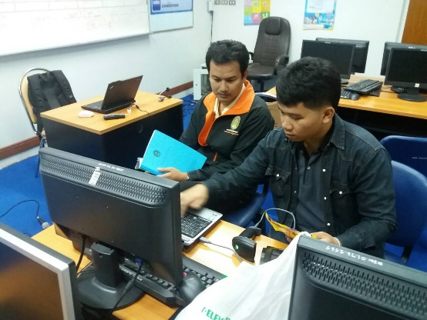

การทดลองระบบโดยผู้เชี่ยวชาญด้านระบบคอมพิวเตอร์ อาจารย์บัณฑิต สุวรรณโท

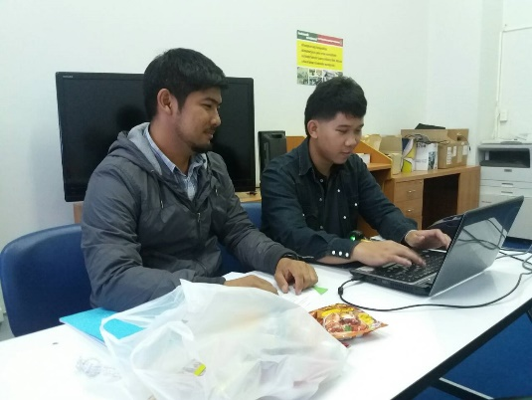

การทดลองระบบโดยผู้เชี่ยวชาญด้านระบบคอมพิวเตอร์ อาจารย์ ดร.ปิยศักดิ์ ถีอาสนา

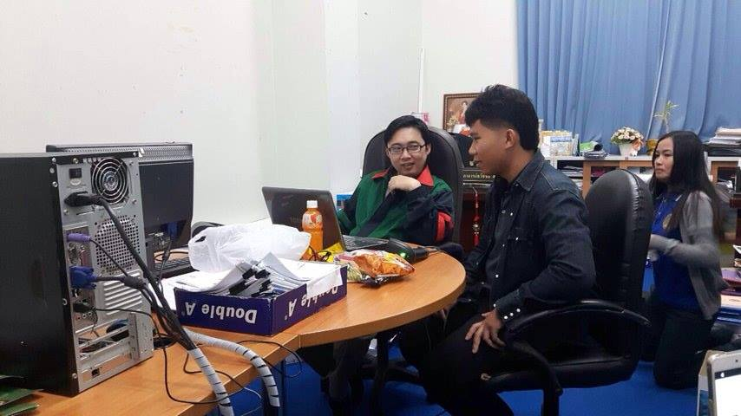

การทดลองระบบโดยผู้เชี่ยวชาญด้านระบบคอมพิวเตอร์ อาจารย์ ดร.ธวัชชัย สหพงษ์

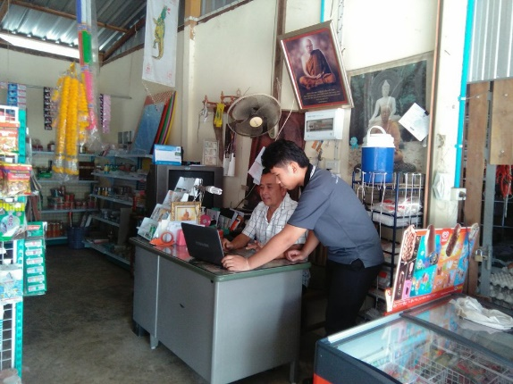

การทดลองระบบโดยเจ้าของกิจการร้านค้า คุณพรชัย โสรัจจ์

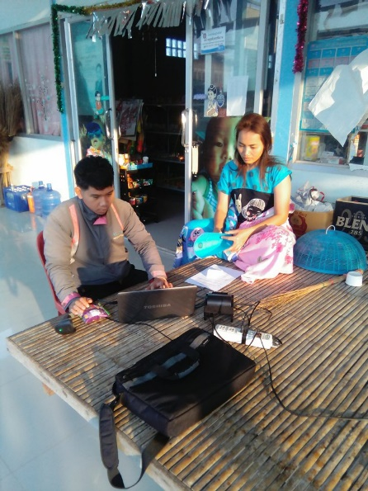

การทดลองระบบโดยเจ้าของกิจการร้านค้า คุณวราลักษณ์ บุญลาด